Мамедов Вахид Аждарович

1. Кратко о враче
Мамедов Вахид Аждарович Пластический хирург. Челюстно-лицевая хирургия, ринопластика, хирургия лица и шеи.
Профиль врача объединяет эстетическую и функциональную хирургию лица: ринопластику, риносептопластику, операции на лицевом скелете, хирургию век и шеи, коррекцию последствий предыдущих вмешательств. Прошел ординатуру по челюстно-лицевой хирургии в МОНИКИ им. М.Ф. Владимирского, обучался сохраняющей и структурной ринопластике. Соавтор зарегистрированного в 2021 году патента РФ №2741620 «Способ подтяжки шеи».

2. Ключевые факты
- Челюстно-лицевая хирургия: ординатура в МОНИКИ им. М.Ф. Владимирского.
- Профиль: эстетическая и функциональная хирургия лица и шеи.
- Обучение по сохраняющей и структурной ринопластике.
- Соавтор зарегистрированного в 2021 году патента РФ №2741620 «Способ подтяжки шеи».

3. Подход врача
Когда важна не только форма, но и анатомия
Ринопластика и операции на лице требуют точной работы с костями, хрящами, мягкими тканями и дыхательной функцией. Поэтому Мамедов В.А. планирует операцию под конкретную анатомию пациента, а не только под внешний запрос.
На консультации врач разбирает исходные особенности: форму носа, перегородку, дыхание, пропорции лица, толщину кожи, предыдущие операции или травмы. После этого объясняет, какой объём коррекции возможен и где есть ограничения.
Такой подход особенно важен при сложных и повторных случаях, когда нужно учитывать не только внешний результат, но и последствия предыдущих вмешательств.

4. С чем обращаются
У Мамедова В.А. широкий профиль операций лица и шеи. Основные направления консультации — ринопластика, риносептопластика, повторные случаи и хирургия лицевого скелета; также можно обратиться с другими задачами в области лица.
Эстетическая и функциональная хирургия лица и шеи
- Ринопластика.
- Риносептопластика.
- Повторные случаи после предыдущих вмешательств.
- Блефаропластика, в том числе ориентальная блефаропластика.
- Контурная пластика лицевого скелета с использованием имплантатов.
- Гениопластика, фронтопластика, мандибулопластика, маляропластика.
- Эндоскопическое омоложение верхней и средней трети лица.
- Платизмопластика.
- Отопластика.
- Хейлопластика.
- Резекция и транспозиция комков Биша.
- Липофилинг лица.
Реконструктивная хирургия
- Коррекция рубцов в области лица и шеи.
- Устранение послеоперационных, посттравматических и послеожоговых деформаций тканей лица и шеи.
- Коррекция отрицательных результатов предыдущих хирургических вмешательств.

5. Образование
- 2010-2015 — Дальневосточный государственный медицинский университет, специальность «Стоматология».
- 2017-2019 — Московский областной научно-исследовательский клинический институт им. М.Ф. Владимирского, ординатура по специальности «Челюстно-лицевая хирургия».
- 2019 — МОНИКИ им. М.Ф. Владимирского, диплом и сертификат по специальности «Челюстно-лицевая хирургия».

6. Дополнительное образование
- 2018 — AMWC Aesthetic & Anti-aging medicine world congress, Монако, Монте-Карло.
- 2018 — научная конференция «Детская челюстно-лицевая хирургия и стоматология», Москва.
- 2020 — курс по сохраняющей ринопластике, Москва.
- 2020 — Teorhinoplasty Course под руководством Dr. Teoman Dogan, Турция.
- 2021 — повышение квалификации «Аспекты эндоскопической хирургии патологии ЛОР-органов».
- 2021 — курс «Контурная пластика лица. Грациализация, феминизация, маскулинизация. Редукционные и аугментационные методики», Санкт-Петербург.
- 2021 — профессиональная переподготовка «Преподавание анатомии и физиологии в образовательной организации».
- 2021 — повышение квалификации «Орто-фациальная хирургия и ортодонтия».
- 2021 — кадавер-курс «Теоринопластика», Санкт-Петербург, под руководством Dr. Teoman Dogan.
- 2021 — «Сохраняющая и структурная ринопластика», Санкт-Петербург, Abdulkadir Goksel.

7. Патентная работа
Мамедов В.А. — соавтор зарегистрированного в 2021 году патента РФ №2741620 «Способ подтяжки шеи».
Простыми словами, патент относится к хирургической коррекции возрастных изменений шеи. В нем описан способ работы с мягкими тканями шеи и шейно-подбородочной зоны, чтобы улучшить контур шеи и нижней трети лица.

8. Результаты до/после
Ринопластика: профильный ракурс
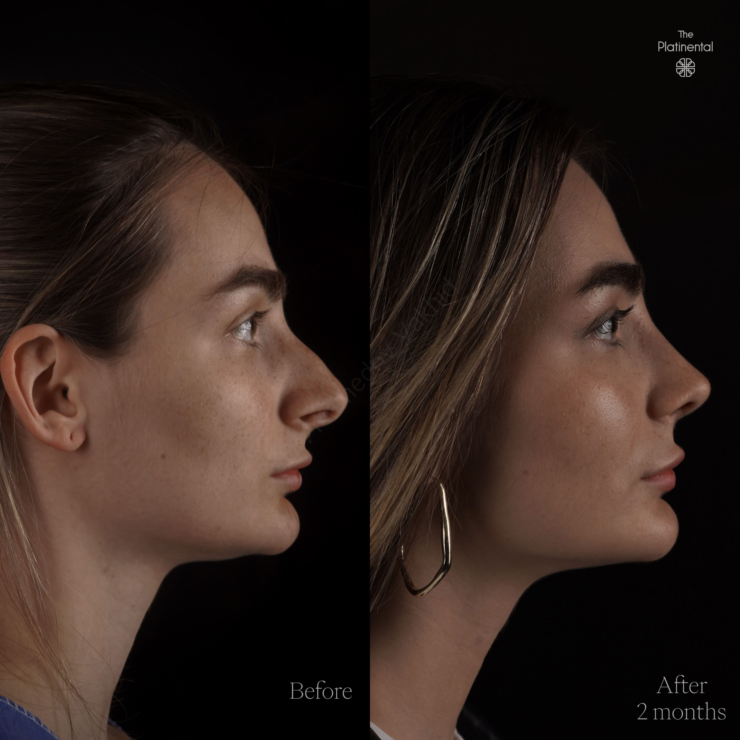
Хирургия верхней трети лица / зона век
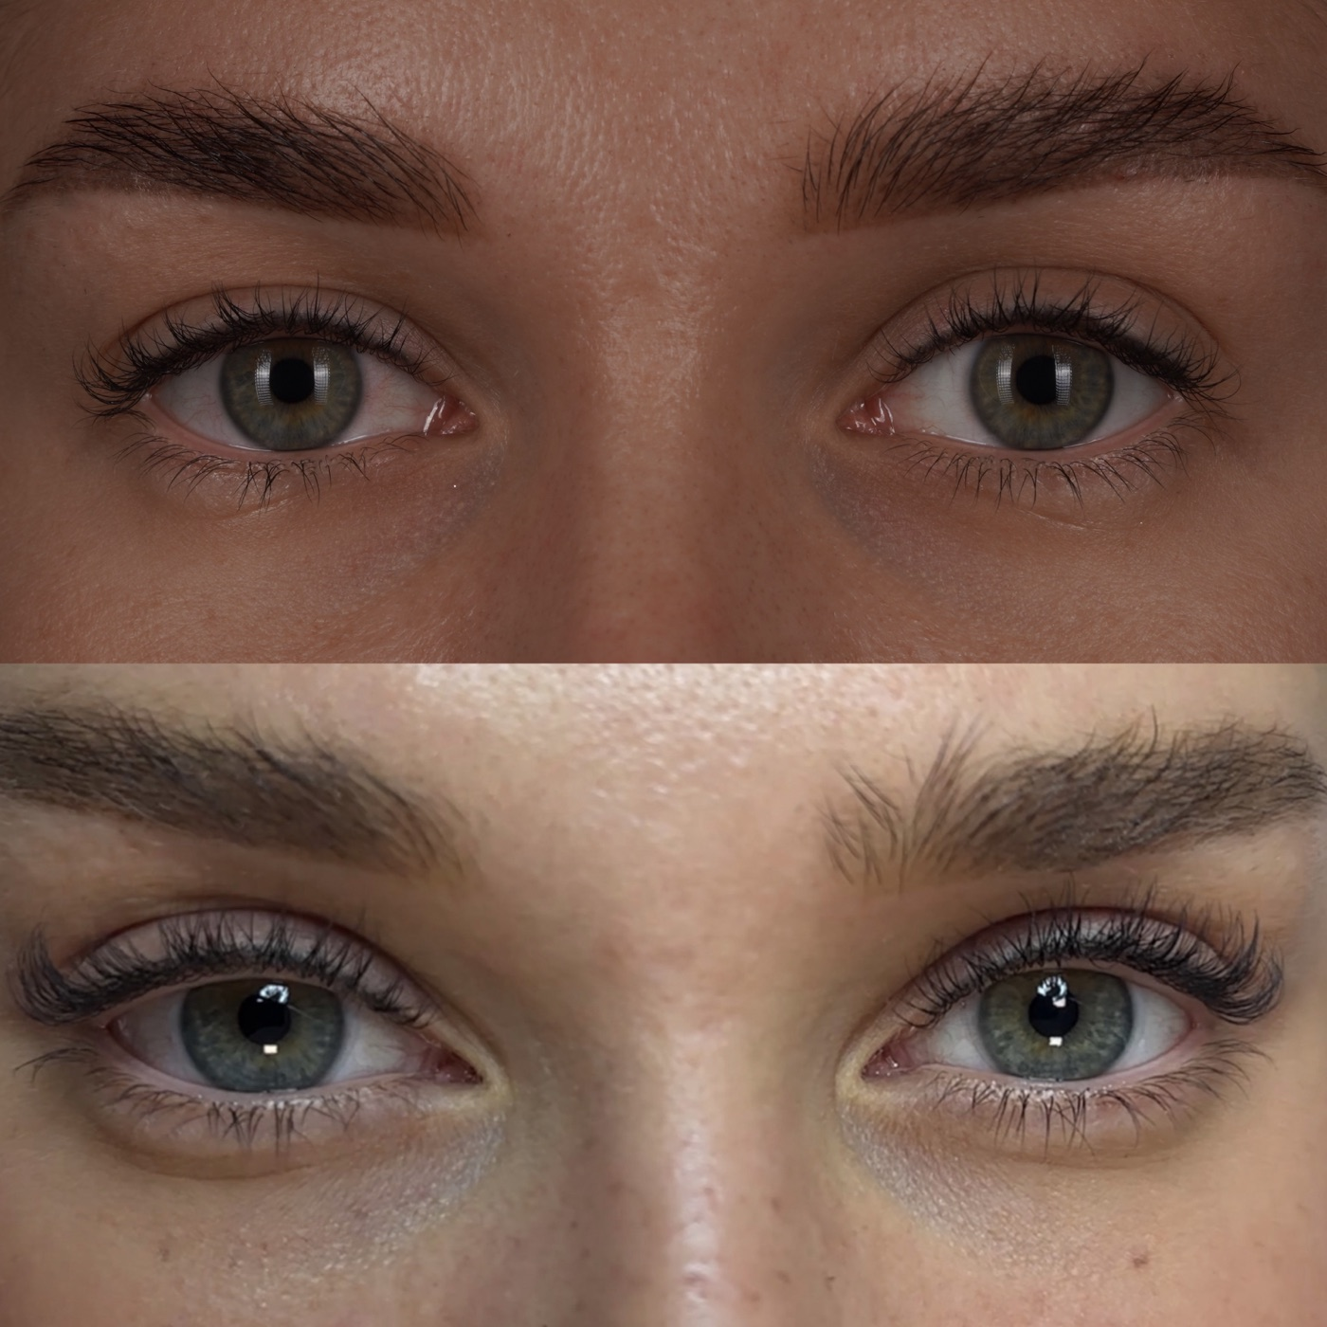

9. Отзывы
[Риносептопластика и эндоскопическая подтяжка] Сочетанная операция лица
«Сегодня наступил 38 день после сохраняющей риносептопластики и эндоскопической подтяжки лба и висков у доктора Мамедова Вахида Аждаровича в клинике The Platinental. Я рада, что решилась на операцию. Я рада, что все прошло гораздо легче, приятнее, чем я ожидала. Я рада, что сделала правильный выбор доктора и клиники».
Светлана. «Красота и медицина», 25.10.2022 · [Оригинал отзыва](https://www.krasotaimedicina.ru/doc/mamedov-vahid-azhdarovich-199290580/)
[Консультация] Ответы на вопросы
«Хочу высказать свою искреннюю признательность врачу Вахиду! Доктор знает ответы абсолютно на все вопросы. Огромная благодарность за все, что Вы делаете для ваших больных. С почтением, Людмила».
Людмила. «Красота и медицина», 15.04.2021 · [Оригинал отзыва](https://www.krasotaimedicina.ru/doc/mamedov-vahid-azhdarovich-199290580/)
[Консультация] Осмотр и рекомендации
«Своеобразный доктор. Он выслушал меня, осмотрел и дал советы. Я получила консультацию, которая удовлетворила меня».
«Красота и медицина», 08.04.2021 · [Оригинал отзыва](https://www.krasotaimedicina.ru/doc/mamedov-vahid-azhdarovich-199290580/)

10. Вопросы и ответы
Можно ли прийти к Мамедову В.А. на консультацию по повторной ринопластике? Да, врач консультирует по сложным и повторным случаям. Точную тактику можно определить только после осмотра, анализа предыдущего вмешательства и оценки анатомии.
Врач занимается только ринопластикой? Нет. Профиль врача шире: эстетическая и функциональная хирургия лица и шеи, операции на лицевом скелете, веках, подбородке, шее, а также коррекция последствий травм и предыдущих вмешательств.
Что взять на консультацию? Если операция уже была, возьмите выписки, снимки, заключения и фотографии до/после предыдущего вмешательства, если они есть. Это поможет врачу точнее оценить ситуацию.
Можно ли обсудить дыхание во время консультации по ринопластике? Да. При риносептопластике врач оценивает не только форму носа, но и функциональную часть. При необходимости может потребоваться дополнительная диагностика.
Можно ли получить онлайн-консультацию? Да. Онлайн-консультацию можно оформить через администратора; при записи подскажут, какие фото или медицинские документы подготовить.

Запись на консультацию
Записаться на консультацию к Мамедову В.А.
На консультации врач разберет Ваш запрос, оценит исходные данные и объяснит, какие варианты коррекции возможны именно в Вашем случае.
Имеются противопоказания. Необходима консультация специалиста.

